

**Об утверждении регламента государственной услуги "Выдача архивных справок"**

***Утративший силу***

Постановление акимата Актюбинской области от 4 апреля 2014 года № 97. Зарегистрировано Департаментом юстиции Актюбинской области 6 мая 2014 года № 3889. Утратило силу постановлением акимата Актюбинской области от 14 мая 2015 года № 147

      Сноска. Утратило силу постановлением акимата Актюбинской области от 14.05.2015 № 147 (порядок введения в действие см. п. 5).  
      В соответствии со статьей 27 Закона Республики Казахстан от 23 января 2001 года "О местном государственном управлении и самоуправлении в Республике Казахстан", пунктом 3 статьи 16 Закона Республики Казахстан от 15 апреля 2013 года "О государственных услугах", постановлением Правительства Республики Казахстан от 5 марта 2014 года № 183 "Об утверждении стандартов государственных услуг в области архивного дела" акимат Актюбинской области **ПОСТАНОВЛЯЕТ:**  
      1. Утвердить прилагаемый регламент государственной услуги "Выдача архивных справок".  
      2. Государственному учреждению "Управление культуры, архивов и документации Актюбинской области" обеспечить размещение настоящего постановления в информационно-правовой системе "Әділет".  
      3. Контроль за исполнением данного постановления возложить на заместителя акима области Нуркатову С.К.  
      4. Настоящее постановление вводится в действие по истечении десяти календарных дней после дня его первого официального опубликования, но не ранее введения в действие постановления Правительства Республики Казахстан от 5 марта 2014 года № 183 "Об утверждении стандартов государственных услуг в области архивного дела".

|  |  |
| --- | --- |
| *Аким области* | *А.Мухамбетов* |

|  |  |
| --- | --- |
|  | Утвержден постановлением акимата Актюбинской области от 4 апреля 2014 года № 97 |

**Регламент государственной услуги "Выдача архивных справок"**

**1. Общие положения**

      1. Государственная услуга "Выдача архивных справок" (далее – государственная услуга) оказывается коммунальным государственным учреждением "Государственный архив Актюбинской области", его филиалами и районными государственными архивами (далее – услугодатель), а также через центры обслуживания населения (далее – ЦОН) по адресам, указанных на интернет-ресурсе Министерства культуры и информации Республики Казахстан www.mki.gov.kz, ЦОНа – www.con.gov.kz и через веб портал "электронного правительства" www.e.gov.kz (далее - портал).  
      Прием документов и выдача результатов оказания государственной услуги осуществляется через:  
      1) услугодателя;  
      2) Республиканское государственное предприятие на праве хозяйственного ведения "Центр обслуживания населения" Комитета по контролю автоматизации государственных услуг и координации деятельности центров обслуживания населения Министерства транспорта и коммуникации Республики Казахстан (далее - ЦОН).  
      3) веб-портал "электронного правительства" www.e.gov.kz (далее - портал).  
      2. Форма оказываемой государственной услуги: электронная и (или) бумажная.  
      3. Результатом оказываемой государственной услуги является:  
      1) у услугодателя, в ЦОНе – выдача архивных справок;  
      2) на портале – уведомление о готовности архивных справок.

**2. Описание порядка действий структурных подразделений (работников) услугодателя в процессе оказания государственной услуги**

      4. Основанием для начала действия по оказанию государственной услуги является:  
      при обращении к услугодателю заявление в произвольной форме;  
      при обращении в ЦОН заявление по форме согласно приложению 1 к Стандарту государственной услуги "Выдача архивных справок", утвержденному постановлением Правительства Республики Казахстан от 5 марта 2014 года № 183 (далее - Стандарт);  
      на портал – запрос в форме электронного документа, удостоверенного ЭЦП услугополучателя.  
      5. Содержание каждой процедуры (действия) и его результат, входящей в состав процесса оказания государственной услуги:  
      1) исполнитель услугодателя с момента подачи необходимых документов услугополучателем указанных в пункте 9 Стандарта осуществляет в течении 10 (десять) минут прием и их регистрацию.  
      Результат – направляет документы на резолюцию руководству услугодателя;  
      2) руководство услугодателя ознакамливается с входящими документами в течении 5 (пять) минут и определяет ответственного исполнителя услугодателя для выдачи государственной услуги.  
      Результат - направляет документы необходимые для оказания государственной услуги ответственному исполнителю услугодателя;  
      3) ответственный исполнитель услугодателя рассматривает поступившие документы в течении 15 (пятнадцать) календарных дней готовит справку услугополучателю или мотивированный ответ об отказе, подписывает справку руководителем услугодателя.  
      В случаях, когда для оказания государственной услуги необходимо изучение документов двух и более организаций, а также периода более чем за пять лет, услугодателем срок оказания государственной услуги продлевается не более чем на тридцать календарных дней, о чем сообщается услугополучателю в течение 3 (трех) рабочих дней со дня регистрации документов.  
      Результат - выдает услугополучателю результат оказания государственной услуги.

**3. Описание порядка взаимодействия структурных подразделений (работников) услугодателя в процессе оказания государственной услуги**

      6. Перечень структурных подразделений (работников) услугодателя, которые участвуют в процессе оказания государственной услуги:  
      1) руководство услугодателя;  
      2) ответственный исполнитель услугодателя;  
      3) исполнитель услугодателя.  
      7. Описание последовательности процедур (действий) между структурными подразделениями (работниками) с указанием длительности каждой процедуры сопровождается блок-схемой согласно приложению 1 к настоящему Регламенту.

**4. Описание порядка взаимодействия с центром обслуживания населения и (или) веб-порталом "электронного правительства", а также порядка использования информационных систем в процессе оказания государственной услуги**

      8. Описание порядка обращения в ЦОН с указанием длительности каждой процедуры (действия):  
      1) услугополучатель государственной услуги подает необходимые документы и заявление оператору ЦОН согласно приложению к Стандарту, которое осуществляется в операционном зале посредством "безбарьерного" обслуживания путем электронной очереди;  
      2) процесс 1 – ввод оператора ЦОН в Автоматизированное рабочее место Интегрированной информационной системы ЦОН (далее – АРМ ИИС ЦОН) логина и пароля (процесс авторизации) для оказания услуги;  
      3) процесс 2 – выбор оператором ЦОН, вывод на экран формы запроса для оказания услуги и ввод оператором ЦОН данных услугополучателя, а также данных по доверенности представителя услугополучателя (при нотариально удостоверенной доверенности, при ином удостоверении доверенности-данные доверенности не заполняются);  
      4) процесс 3 – направление запроса через шлюз электронного правительства (далее – ШЭП) в государственную база данных физических лиц/ государственную базу данных юридических лиц (далее - ГБД ФЛ/ГБД ЮЛ) о данных услугополучателя, а также в Единую нотариальную информационную систему (далее - ЕНИС) – о данных доверенности представителя услугополучателя;  
      5) условие 1 – проверка наличия данных услугополучателя в ГБД ФЛ/ГБД ЮЛ, данных доверенности в ЕНИС;  
      6) процесс 4 – формирование сообщения о невозможности получения данных в связи с отсутствием данных услугополучателя в ГБД ФЛ/ГБД ЮЛ, данных доверенности в ЕНИС;  
      7) процесс 5 - направление электронного документа (запроса услугополучателя) удостоверенного (подписанного) электронной цифровой подписью (далее - ЭЦП) оператора ЦОН через ШЭП в автоматизированном рабочем месте регионального шлюза электронного правительства (далее - АРМ РШЭП).  
      8) процесс 6 - получение услугополучателем результата оказания государственной услуги (выдача справки или мотивированный отказ), сформированный АРМ РШЭП.  
      Функциональные взаимодействия информационных систем, задействованных при оказании государственной услуги через ЦОН приведены диаграммой согласно приложению 2 к настоящему Регламенту.  
      9. Описание процесса получения результата оказания государственной услуги через ЦОН с указанием длительности каждой процедуры (действия):  
      1) процесс 6 – регистрация электронного документа в АРМ РШЭП;  
      2) условие 2 – проверка (обработка) услугодателем соответствия приложенных услугополучателем документов, указанных в Стандарте и основаниям для оказания услуги;  
      3) процесс 7 - формирование сообщения об отказе в запрашиваемой услуге в связи с имеющимися нарушениями в документах услугополучателя;  
      4) процесс 8 – получение услугополучателем через оператора ЦОН результата услуги (справка либо письменный мотивированный ответ об отказе) сформированной АРМ РШЭП.  
      10. Описание порядка обращения и последовательности процедур (действий) услугодателя и услугополучателя при оказании государственной услуги через веб-портал "электронного правительства" www.e.gov.kz.  
      1) услугополучатель осуществляет регистрацию на Портале с помощью индивидуального идентификационного номера (далее – ИИН) и бизнес идентификационного номера (далее – БИН), а также пароля (осуществляется для незарегистрированных услугополучателей на Портале);  
      2) процесс 1 – процесс ввода услугополучателем ИИН/БИН и пароля (процесс авторизации) на Портале для получения услуги;  
      3) условие 1 – проверка на Портале подлинности данных о зарегистрированном услугополучателе через ИИН/БИН и пароль;  
      4) процесс 2 – формирование Порталом сообщения об отказе в авторизации в связи с имеющимися нарушениями в данных услугополучателя;  
      5) процесс 3 – выбор услугополучателем услуги, указанной в настоящем Регламенте, вывод на экран формы запроса для оказания услуги и заполнение услугополучателем формы (ввод данных) с учетом ее структуры и форматных требований, прикрепление к форме запроса необходимых копий документов в электронном виде указанные в пункте 9 Стандарта, а также выбор услугополучателем регистрационного свидетельства ЭЦП для удостоверения (подписания) запроса;  
      6) условие 2 – проверка на Портале срока действия регистрационного свидетельства ЭЦП и отсутствия в списке отозванных (аннулированных) регистрационных свидетельств, а также соответствия идентификационных данных (между ИИН/БИН указанным в запросе и ИИН/БИН указанным в регистрационном свидетельстве ЭЦП);  
      7) процесс 4 – формирование сообщения об отказе в запрашиваемой услуге в связи с не подтверждением подлинности ЭЦП услугополучателя;  
      8) процесс 5 – направление электронного документа (запроса услугополучателя) удостоверенного (подписанного) ЭЦП услугополучателя через ШЭП в АРМ РШЭП для обработки запроса услугодателем;  
      9) условие 3 – проверка услугодателем соответствия приложенных услугополучателем документов, указанных в Стандарте и основаниям для оказания услуги;  
      10) процесс 6 - формирование сообщения об отказе в запрашиваемой услуге в связи с имеющимися нарушениями в документах услугополучателя;  
      11) процесс 7 – получение услугополучателем результата услуги (уведомление в форме электронного документа) сформированный АРМ РШЭП. Результат оказания государственной услуги направляется услугополучателю в "личный кабинет" в форме электронного документа, удостоверенного ЭЦП уполномоченного лица услугодателя.  
      Функциональные взаимодействия информационных систем, задействованных при оказании государственной услуги через Портал приведены диаграммой согласно приложению 3 к настоящему Регламенту.

|  |  |
| --- | --- |
|  | Приложение 1 к регламенту государственной услуги "Выдача архивных справок" |

**Блок-схема**  
**Описание последовательности процедур (действий) структурными подразделениями (работниками) с указанием длительности каждой процедуры (действия)**

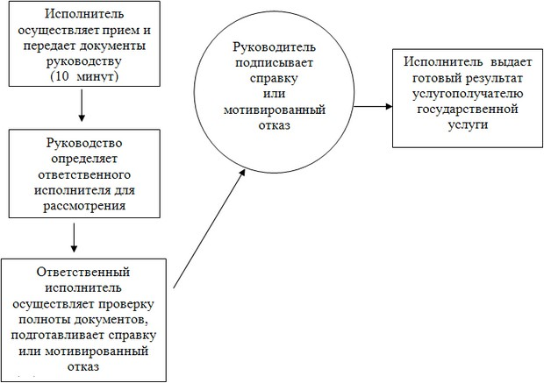

|  |  |
| --- | --- |
|  | Приложение 2 к регламенту государственной услуги "Выдача архивных справок" |

**Диаграмма № 1 функционального взаимодействия информационных систем, задействованных в оказании государственной услуги через центр обслуживания населения, в графической форме**

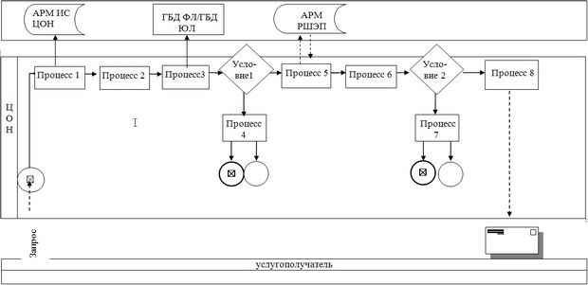

|  |  |
| --- | --- |
|  | Приложение 3 к регламенту государственной услуги "Выдача архивных справок" |

**Диаграмма № 2 функционального взаимодействия при оказании электронной государственной услуги через ПЭП**

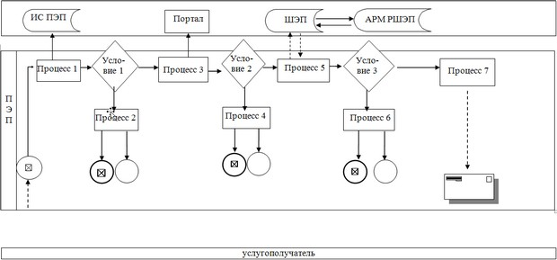

© 2012. РГП на ПХВ «Институт законодательства и правовой информации Республики Казахстан» Министерства юстиции Республики Казахстан